МИНИСТЕРСТВО НАУКИ И ВЫСШЕГО ОБРАЗОВАНИЯ
РОССИЙСКОЙ ФЕДЕРАЦИИ

ФЕДЕРАЛЬНОЕ ГОСУДАРСТВЕННОЕ АВТОНОМНОЕ ОБРАЗОВАТЕЛЬНОЕ УЧРЕЖДЕНИЕ ВЫСШЕГО ОБРАЗОВАНИЯ

НОВОСИБИРСКИЙ НАЦИОНАЛЬНЫЙ ИССЛЕДОВАТЕЛЬСКИЙ ГОСУДАРСТВЕННЫЙ УНИВЕРСИТЕТ

Факультет информационных технологий
Кафедра параллельных вычислений

ОТЧЕТ

О ВЫПОЛНЕНИИ ПРАКТИЧЕСКОЙ РАБОТЫ

«ВЫСОКОУРОВНЕВАЯ РАБОТА С ПЕРИФЕРИЙНЫМИ УСТРОЙСТВАМИ»

студентки 2 курса, группы 23210
Луньковой Екатерины Евгеньевны
Направление 09.03.01 – «Информатика и вычислительная техника»

Преподаватель:
Артюхов.А.А

Новосибирск 2024
СОДЕРЖАНИЕ
ЦЕЛИ 3
ЗАДАНИЕ 3
ОПИСАНИЕ РАБОТЫ 5
ЗАКЛЮЧЕНИЕ 6
Приложение 1. Исходный код программы на “С++” 8
Приложение 2. Результаты преобразований 10
Приложение 3. Количество кадров доля времени, затрачиваемого процессором на обработку (ввод, преобразование, показ) видеоданных, получаемых с камеры. 11

ЦЕЛИ
- Ознакомиться с программированием периферийных устройств на примере ввода данных с Web-камеры с использованием библиотеки OpenCV

ЗАДАНИЕ

Реализовать программу с использованием OpenCV, которая получает поток видеоданных с камеры и выводит его на экран.
- Выполнить произвольное преобразование изображения
- Измерить количество кадров, обрабатываемое программой в секунду. Оценить долю времени, затрачиваемого процессором на обработку (ввод, преобразование, показ) видеоданных, получаемых с камеры.
- Составить отчет по лабораторной работе. Отчет должен содержать следующее:
• Титульный лист.
• Цель лабораторной работы.
• Полный компилируемый листинг реализованной программы и команды для ее компиляции.
• Оценку скорости обработки видео (кадров в секунду) и долю времени, затрачиваемого процессором на обработку (ввод, показ) видеоданных.
• Вывод по результатам лабораторной работы.

ОПИСАНИЕ РАБОТЫ
- Была написана программа на языке C++ для работы с библиотекой OpenCV, которая получает поток видеоданных с камеры и выводит его на экран.
- Выполнены преобразования: COLOR_BGR2XYZ и flip(_;_;-1), transpose, где COLOR_BGR2XYZ - Преобразование цветового пространства из BGR (Blue-Green-Red) в XYZ — это процесс, который преобразует изображение из одного цветового пространства в другое. В данном случае, BGR — это цветовое пространство, используемое в OpenCV по умолчанию, а XYZ — это цветовое пространство, основанное на стандартах Commission Internationale de l'Éclairage.
BGR — это цветовое пространство, где каждый пиксель изображения представлен тремя компонентами:
- Blue (Синий)
- Green (Зеленый)
- Red (Красный)
Каждый из этих компонентов обычно представлен 8-битным целым числом (от 0 до 255), что дает 256 градаций для каждого цвета.
XYZ — это цветовое пространство, основанное на стандартах CIE 1931. Оно используется для математического описания цветов и является одним из основных цветовых пространств в колориметрии. В XYZ каждый пиксель изображения представлен тремя компонентами:
- X — характеризует количество красного цвета.
- Y — характеризует количество зеленого цвета и также является яркостной составляющей.
- Z — характеризует количество синего цвета.
Преобразование из BGR в XYZ осуществляется с помощью умножения на матрицу.
Предположим, у нас есть пиксель в BGR с значениями (100, 150, 200). Сначала мы нормализуем эти значения, разделив на 255:
R = 200 / 255 ≈ 0.7843
G = 150 / 255 ≈ 0.5882
B = 100 / 255 ≈ 0.3922

X = 0.412453 * R + 0.357580 * G + 0.180423 * B
Y = 0.212671 * R + 0.715160 * G + 0.072169 * B
Z = 0.019334 * R + 0.119193 * G + 0.950227 * B
пиксель в XYZ будет иметь значения (0.5468, 0.6038, 0.4558).
flip – функция операция, которая меняет порядок пикселей в строках или столбцах изображения по горизонтали, вертикали или по обоим осям одновременно. В моем случае (-1), отражение по горизонтали и вертикали одновременно. Представление изображения в памяти – это двумерный массив. Например: есть матрица пикселей
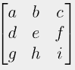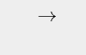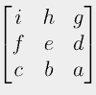
Это делается путем изменения индексов пикселей в массиве данных изображения.

Функция cv::transpose - выполняет транспонирование изображения, переставляя строки и столбцы. Это означает, что каждый пиксель в исходном изображении будет перемещен в новое положение, где его координаты строки и столбца поменяются местами.

Новый индекс строки = текущий индекс столбца.
Пиксель (0, 0) (значение 1) перемещается в позицию (0, 0) в transposed_frame.
Пиксель (0, 1) (значение 2) перемещается в позицию (1, 0) в transposed_frame. B т.д
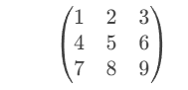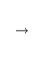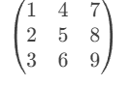

- Измерено количество кадров, обрабатываемое программой в секунду. Оценено доля времени, затрачиваемого процессором на обработку (ввод, преобразование, показ) видеоданных, получаемых с камеры.
( Приложение 3)
- Составлен отчет по лабораторной работе.

ЗАКЛЮЧЕНИЕ

В результате выполнения лабораторной работы были получены практические навыки работы с периферийными устройствами, в частности, с Web-камерой, с использованием библиотеки OpenCV. Были изучены некоторые функции библиотеки, позволяющие работать с видеоданными, выполнять различные преобразования изображений и оценивать производительность программы.

Приложение 1. Исходный код программы на “С++”

#include <opencv2/highgui/highgui.hpp>

#include <opencv2/imgproc/imgproc.hpp>

#include <time.h>

#include <iostream>

struct timespec start, end;

struct timespec start_input_frame, end_input_frame, start_output_frames, end_output_frames, start_transf, end_transf, start_color, end_color

, start_program, end_program, start_output_transpose, end_output_transpose;

void measure_time_with_label(struct timespec& start, struct timespec& end, const std::string& label) {

double time_taken = (end.tv_sec - start.tv_sec) * 1e9;

time_taken = (time_taken + (end.tv_nsec - start.tv_nsec)) * 1e-6;

std::cout << label << ": " << time_taken << " ms" << std::endl;

}

int main() {

cv::VideoCapture capture(0);

cv::Mat frame;

cv::Mat mirror_frame;

cv::Mat color_frame;

cv::Mat transposed_frame;

int frame_count = 0;

timespec_get(&start_program, TIME_UTC);

while (true)

{

std::cout << "******************" << std::endl;

// Чтение кадра

timespec_get(&start_input_frame, TIME_UTC);

capture.read(frame); // считывает один кадр из видеопотока и сохраняет его в переменной frame.

timespec_get(&end_input_frame, TIME_UTC);

// Отражение кадра

timespec_get(&start_transf, TIME_UTC);

cv::flip(frame, mirror_frame, -1);

timespec_get(&end_transf, TIME_UTC);

// Преобразование цвета

timespec_get(&start_color, TIME_UTC);

cv::cvtColor(frame, color_frame, cv::COLOR_BGR2XYZ);

timespec_get(&end_color, TIME_UTC);

timespec_get(&start_output_transpose, TIME_UTC);

cv::transpose(frame, transposed_frame);

timespec_get(&end_output_transpose, TIME_UTC);

// Отображение нормального кадра

timespec_get(&start_output_frames, TIME_UTC);

cv::imshow("Normal frame", frame);

cv::imshow("Mirror window", mirror_frame);

cv::imshow("Color frame", color_frame);

cv::imshow("Transpo frame", transposed_frame);

timespec_get(&end_output_frames, TIME_UTC);

// Обработка нажатия клавиши

char c = cv::waitKey(33);

if (c == 27) {

break;

}

measure_time_with_label(start_input_frame, end_input_frame, "Read time");

measure_time_with_label(start_transf, end_transf, "Flip time");

measure_time_with_label(start_color, end_color, "Color conversion time");

measure_time_with_label(start_output_transpose, end_output_transpose, "Transpose time");

measure_time_with_label(start_output_frames, end_output_frames, "Show view time");

frame_count++;

}

timespec_get(&end_program, TIME_UTC);

double elapsed_time = (end_program.tv_sec - start_program.tv_sec) + (start_program.tv_nsec - start_program.tv_nsec) * 1e-9;

double fps = frame_count / elapsed_time;

std::cout << "FPS: " << fps << std::endl;

return 0;

} Приложение 2. Результаты преобразований
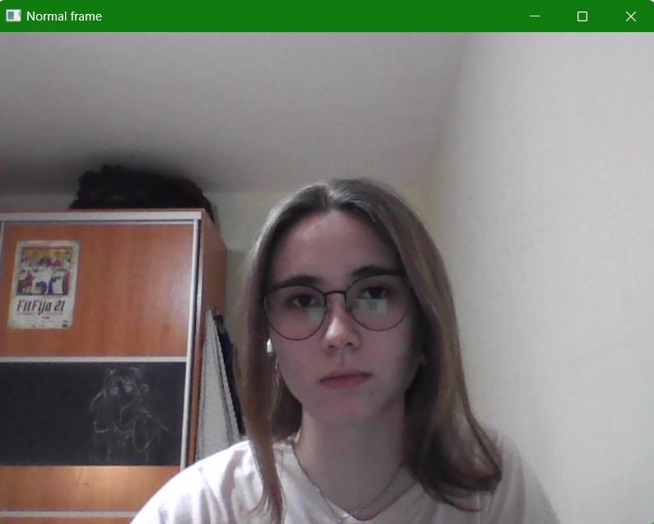


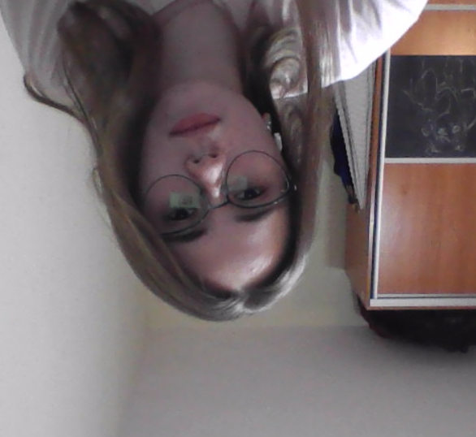


Приложение 3. Количество кадров доля времени, затрачиваемого процессором на обработку (ввод, преобразование, показ) видеоданных, получаемых с камеры.
******************
Read time: 2.6286 ms
Flip time: 0.2159 ms
Color conversion time: 4.2186 ms
Transpose time: 0.6491 ms
Show view time: 1.7654 ms
******************
Read time: 2.8271 ms
Flip time: 0.1233 ms
Color conversion time: 4.3483 ms
Transpose time: 0.4257 ms
Show view time: 2.4283 ms
******************
FPS: 17.5833

